Kreisforstamt informiert zu Verhaltensregeln im Wald und Waldbrandvorsorge

Hinweise zur Waldbrandvorsorge
Aufgrund der langanhaltenden Trockenheit besteht gegenwärtig in den Wäldern von Rheinland-Pfalz die Gefahrenstufe vier ( hohe Gefahr) auf der Skala zwischen 1 und 5.
Das Kreisforstamt empfiehlt bei hoher und sehr hoher Waldbrandgefahr, Waldgebiete zur eigenen Sicherheit nicht zu betreten. Sollte eine Wanderung trotzdem durch den Wald führen, sind die Hauptwege nicht zu verlassen. Wird ein Brand im Wald bemerkt ist umgehend die Leitstelle der Feuerwehr (Telefon 112) zu informieren.

Verhaltensregeln im Wald
Alle Zufahrten und Wege in den Waldgebieten sind bei Bränden und Unfällen für die Feuerwehren und Rettungskräfte wichtige Verbindungsstrecken. Die Zufahrtswege zu den Waldgebieten dürfen generell nicht mit Fahrzeugen blockiert werden.
Der Umgang mit offenem Feuer, Rauchen und offenes Licht im Wald ist unabhängig von der Waldbrandgefahrenstufe ganzjährig verboten. Damit ist das Rauchen, Grillen sowie das Entzünden von Lagerfeuern generell untersagt. Grundlage dafür bildet das Waldgesetz. Zuwiderhandlungen stellen Ordnungswidrigkeiten dar und können mit Bußgeldern geahndet werden. Offene Feuer dürfen nicht am Wald (bis 100 Meter Abstand) entzündet werden. Das Befahren nichtöffentlicher Waldwege mit motorbetriebenen Fahrzeugen ist ganzjährig untersagt. Die trockene Bodenvegetation im Wald kann sich leicht entzünden und großflächige Waldbrände verursachen. Durch die zuständigen Revierleiter/innen werden verstärkt Kontrollen durchgeführt.
Für die Bewirtschaftung der Waldflächen durch Waldbesitzer/innen und deren Beauftragte gibt es keine Einschränkungen. Unabhängig davon ist jedoch eine besondere Sorgfaltspflicht bei der Waldbrandvorsorge erforderlich!

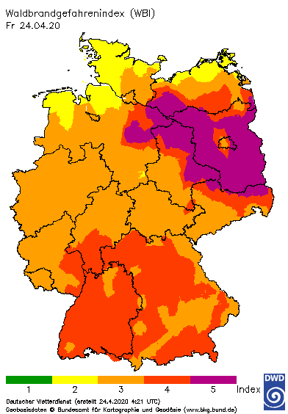

Die Bürger werden gebeten, ein entdecktes Feuer über die Notrufnummer 112 sofort zu melden.

